Gliemji, tārpi, zarndobumaiņi
Skolēnam sasniedzamais rezultāts:

4. Izskaidro invadēšanās iespējas ar parazītiskajiem tārpiem (spalītis, cērme, vērša lentenis, trihinella), lietojot jēdzienus: ola, kāpurs, saimnieks, starpsaimnieks, invadēšanās, hermafrodīts.

Uzdevumu piemēri

4.1. Aplūko cilvēka cērmes dzīves cikla attēlu!
Ieraksti iekavās ciparu, ar kuru apzīmēta cērmes dzīvescikla stadija vai cilvēka orgāns, kurā notiek tārpa attīstība!

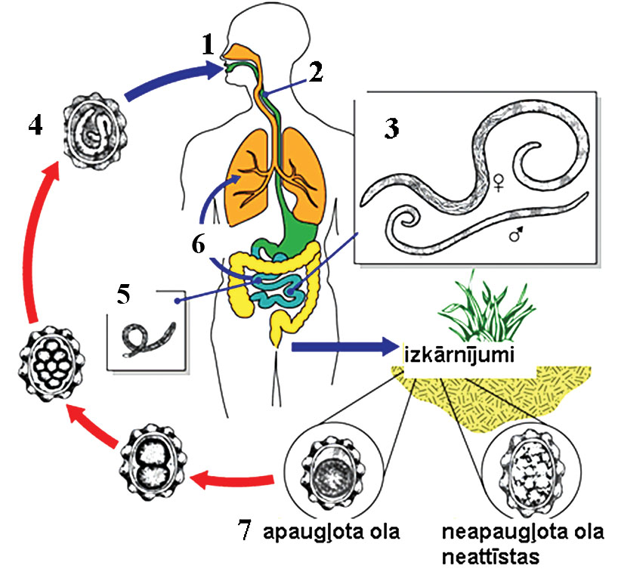

a) Cilvēka zarnās dzīvo pieaugušās cērmes (...).
b) Mātītes izdētās olas ar izkārnījumiem nonāk ārvidē, kur apaugļotajā olā (...) attīstās kāpurs.
c) Ola (...) pielīp pie rokām vai sadzīves priekšmetiem un nonāk mutē (...).
d) Caur barības vadu (...) ola nonāk kuņģī un zarnās, kur izšķiļas kāpurs.
e) Kāpurs izurbjas cauri zarnas sienai un ar asinīm aizceļo uz plaušām (...).
f ) No plaušām kāpurs nonāk mutē, tad barības vadā (...) un pēc tam atkal zarnās, kur apmetas
uz pastāvīgu dzīvi.

